Обобщение педагогического опыта педагога
ФГБОУ ВО «ОмГПУ» Университетский колледж

Зайцевой Инны Владимировны
по теме «Развитие навыков аудирования и говорения на занятиях иностранного языка»

Условия формирования опыта
Создание искусственной иноязычной среды в процессе обучения иностранным языкам – один из важных проблемных вопросов современной методики. С ним в первую очередь связана реализация массового обучения двум из четырех основных видов речевой деятельности: аудированию и говорению (условно- коммуникативному или коммуникативному). Для достижения этой цели используются технические средства обучения, а именно: светотехнические и звукотехнические средства обучения.
Светотехнические средства - это видеомагнитофоны, телевизоры, мультимедийные проекторы, компьютеры. Они обеспечивают зрительную информацию, которая в ходе обучения может выполнять самые разные функции:
1)служить опорой для понимания речевой структуры;
2)быть связующим звеном между смысловой и звуковой стороной слова и таким образом облегчать запоминание;

3)проецировать на экран различные ситуации для обучения говорению;
Звукотехнические средства (магнитофоны, проигрыватели, аудиопассивные и аудиоактивные устройства лингафонных кабинетов) позволяют осуществлять все виды звуковой наглядности при обучении произношению, обладают возможностью представлять учебную информацию в естественной речевой форме при обучении аудированию и говорению, способствует интенсификации учебного процесса.
Я уверена, что успешное обучение иностранному языку на занятиях
возможно только тогда, если:
- восполнять отсутствие естественной иноязычной среды на всех этапах обучения;
- реализовывать дидактический принцип наглядности;
-осуществлять обучение с учетом индивидуальных типологических особенностей каждого ученика;
- создавать лучшие условия для программирования и контроля;
- обеспечивать ускоренное формирование и развитие навыков слухового контроля;
- выполнять многие активные виды упражнений со всеми учащимися одновременно, включая говорение и аудирование.
Термин «аудирование» означает слушание и понимание иноязычной речи. В общемплане аудирование можно определить как аналитико-синтетическнй процесс по обработке акустического сигнала, результатом которого является осмысление воспринятой информации. Механизм аудирования как процесс распознавания слуховых образцов очень сложный. Есть предположение, что он представляет собой процесс многоступенчатого отображения речевого воздействия.
Аудирование как вид коммуникативной деятельности условно можно рассматривать в двух планах: 1) как составную часть речевого общения; 2) как относительно самостоятельный вид коммуникации, когда поток речевой информации направлен в одну сторону, например, при прослушивании рассказа, озвученного мультимедиашоу, кино, видеофильма.
Различают два основных вида упражнений для обучения аудированию: тренировочно-коммуникативные (для преодоления языковых трудностей аудирования) и коммуникативно-познавательные (для обучения смысловому восприятию речи).
Основной характеристикой тренировочно-коммуникативных упражнений является то, что содержание высказывания в них задано заранее. Внимание учащихся концентрируется главным образом на языковых явлениях.
Коммуникативно-познавательные упражнения предполагают оперирование усвоенным языковым материалом в речевой ситуации, имитирующей условия естественного общения.
Названные два вида упражнений тесно взаимосвязаны. Их дозировка и
сочетаемость зависят от этапа обучения, сложности учебного материала,
конкретной практической задачи. Целью тренировочно-коммуникативных упражнений является отработка понимания языковой формы диалогического и монологического сообщения, то есть того, что могло бы затруднить его восприятие и понимание.
Этот вид упражнений строится на уровне значения слов, словосочетаний, фраз, несложных высказываний. Высказывания могут представлять собою одно-два диалогических единства, два-три логически связанных предложения.
Тренировочно-коммуникативные упражнения являются необходимым этапом для обучения восприятию речи на уровне смысла.
Коммуникативно-познавательные упражнения строятся на материале связного диалогического или монологического текстов в рамках, обусловленных ситуацией высказывания. Следует заметить, что
значительную часть тренировочно-коммуникативных упражнений для аудирования можно выполнять во внеаудиторное время.
Восприятие иноязычной речи в условиях естественной коммуникации предполагает наличие высокоавтоматизированных навыков и умений, которые включают:
а) вычленение из речевого сообщения незнакомых явлений, их дифференциацию и уяснение;
б) идентификацию диалогических и монологических речевых сообщений в различных условиях их
предъявления;
в) удержание в оперативной памяти высказываний различной длины и различного объема;
г) соотнесение звуковых образов с семантическим значением речевых единиц.
В системе тренировочно-коммуникативных упражнений, предназначенных для обучения аудированию, различают те же виды упражнений, что и для обучения говорению.
Разница между ними заключается в том, что первые имеют своей целью обучение рецептивной стороне речевой деятельности, а вторые — репродуктивно-продуктивной.
Для того, чтобы учащиеся могли говорить по теме и воспринимать информацию на слух, необходимо:
- пополнить лексический запас по данной теме посредством визуального восприятия (наглядные пособия с письменной информацией)
- закрепить новые лексические единицы в речи, т.е. в говорении посредством применения различных видов упражнений
- понимать текст на слух поэтапно, начиная с простых заданий и заканчивая сложными.

Тема: «Спорт в нашей жизни»

- Студентам предлагается обсудить значимость спорта в жизни людей с целью выявления того, каких лексических единиц недостает речи учащихся для свободного обсуждения проблемы на иностранном языке

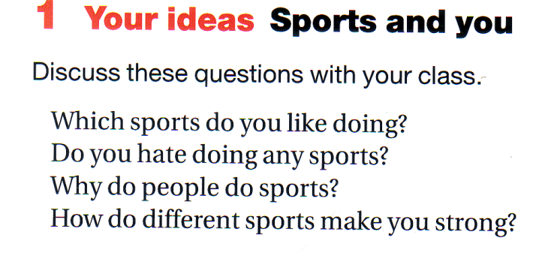

- Чтение текста с целью восполнения недостающего лексического запаса с применением наглядной информации, что ускоряет запоминание новых слов

Например:
- После прочтения текста отметьте галочками какие виды спорта способствуют физическому развитию, а какие – гибкости

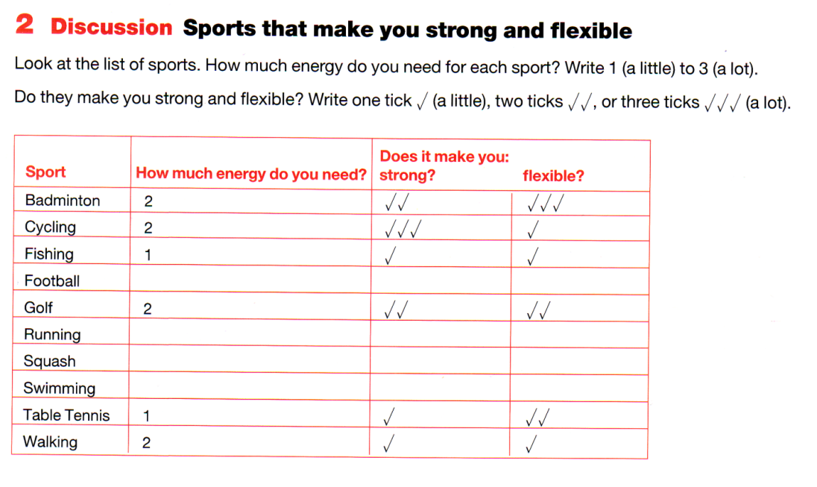

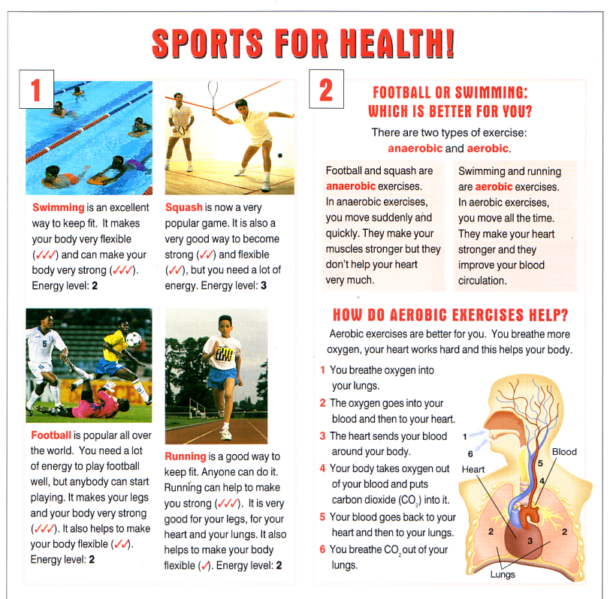

- Найдите все слова, связанные с темой «Спорт»


Тренировочно-коммуникативные упражнения представлены следующими видами: имитационные (простое, расширенное и избирательное воспроизведение), дифференцировочные (контрастное, простое и расширенное воспроизведение), подстановочные (с различными уровнями подстановочных элементов), трансформационные (преобразование формы, времени, лица и числа, расширение и соединение предложений).

- Понимание на слух ранее представленного в печатном виде текста. но теперь уже без опоры на него, а также учащимся предлагается выполнить
Ряд заданий с целью понимания представленной ранее лексики и информации на слух

Например: Выберите один из предложенных вариантов A, B или С
- Каким физическим упражнением девушка занимается дома
- Какой вид спорта является его любимым

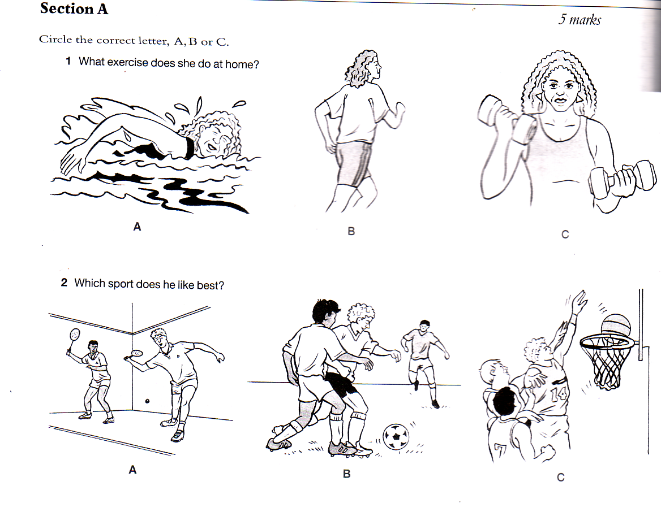

- Скажите, о каком виде спорта идет речь
- Расскажите прослушанную информацию своими словами

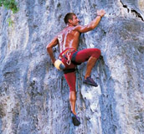

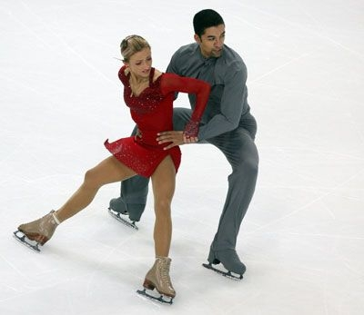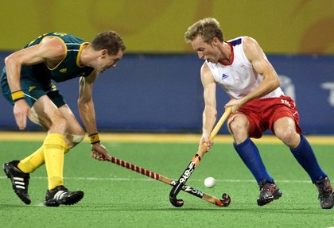

- Говорение по прослушанной информации на заданные проблемные ситуации
Например:
- Расскажите о чем идет речь
- Дополните прослушанную информацию
- Хотели бы вы жить в Молодежном спортивно-оздоровительном лагере? Почему?

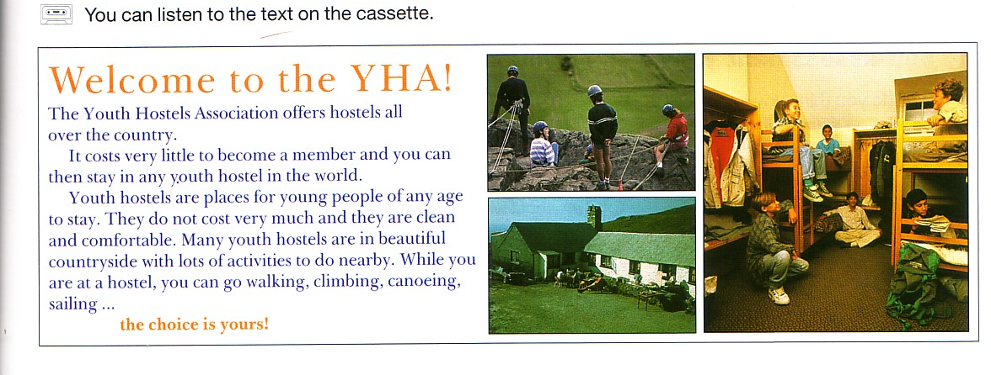

- Расскажите о юной спортсменке от 3го лица
- Разыграйте представленный диалог по парам

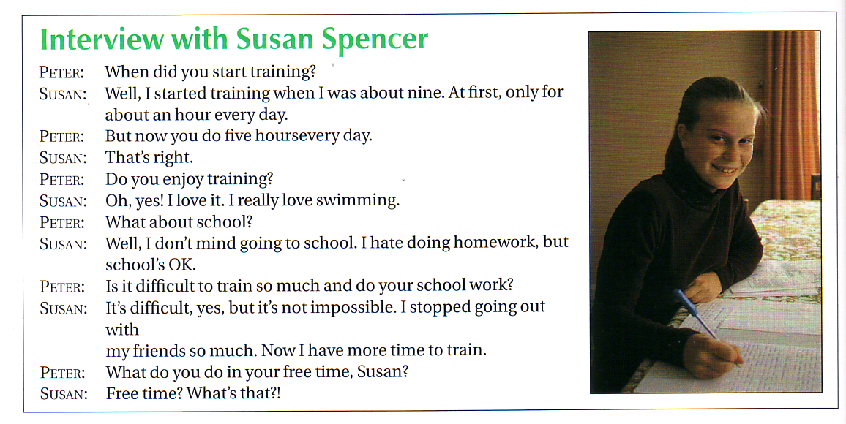

Вывод:
В соответствии с представленными видами работы по обучению навыкам аудирования и говорения я придерживаюсь в своей работе следующих трех циклов :
I - долабораторный, во время которого учащиеся должны активно осмыслить и первично усвоить языковой материал;
II - лабораторный, цель которого - выработать речевые навыки;
III - послелабораторный, в котором усвоенный речевой материал употребляется в условиях, приближённых к реальной ситуации общения.

